深 圳 大 学 实 验 报 告

课程名称： 数字图像处理

实验项目名称： 实验六 图像的几何变换

学院： 计算机与软件学院

专业： 计算机科学与技术（创新班）

指导教师： 吴惠思 教授

报告人： 李文俊 学号： 2023150001

实验时间： 2025/6/2

实验报告提交时间： 2025/6/7

教务部制
一、实验目的：
1.掌握图像简单几何变换原理
2.掌握图像简单几何变换实现方法
3.掌握图像平移变换实现方法
4.掌握图像缩放变换实现方法
5.掌握图像旋转变换实现方法
二、实验原理：

1.图像简单几何变换原理
图像几何变换是指改变图像中像素的空间位置关系，从而改变图像的几何形状。常见的简单几何变换包括平移，旋转，缩放，镜像，错切等，这些变换的核心在于建立一个映射关系，将原始图像（输入图像）上的像素点 (x, y) 映射到变换后图像（输出图像）上的像素点 (x', y')。
​向前映射法处理重叠和空洞问题比较复杂，效率相对较低，因此主要采用向后映射法
向后映射法将输出图像中的每个像素逐一映射回到输入图像中的相应位置，能够避免空洞，避免重叠并且实现简单，是图像几何变换中最常用、最主流的实现方法。简单起见，由围住该位置的四个输入图像像素中的左上角像素值作为该输出图像像素的灰度值。
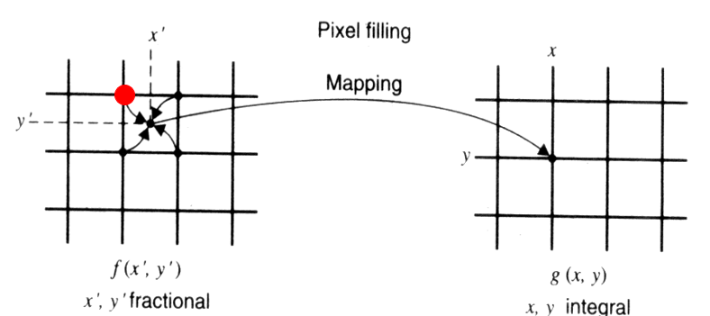
图 1
实现原理：空间变换的一般方程为：g(x,y) = f(x', y')= f[a(x,y), b(x,y)]，将a(x,y)、b(x,y)与x, y关系写成矩阵形式，r, s, t; u, v, w取不同的值，将得到不同的空间变换；a(x,y)表示变换前的x，b(x,y)表示变换前的y
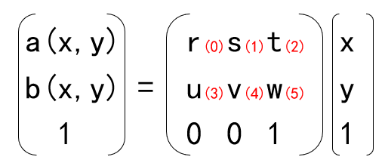
图 2

2.图像平移变换原理
平移表示将图像中的所有像素点沿着某个方向移动固定的距离，映射方式为线性变换，即a(x,y) = x + x0，b(x,y) = y + y0，因此对应变换矩阵为：
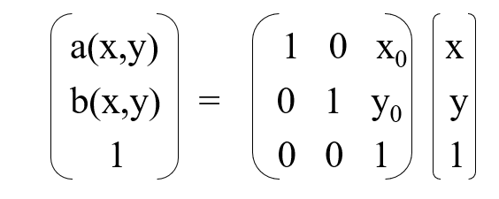
图 3
注意，当X0/Y0 > 0 表示原图像向下移动， X0/Y0 < 0 表示原图像向上移动

3.图像缩放变换原理
缩放表示改变图像的尺寸（放大或缩小），映射方式为沿 X/Y 轴按比例放大/缩小，即a(x,y) =(1/c) * x，b(x,y) = (1/d) * y，因此对应变换矩阵为：
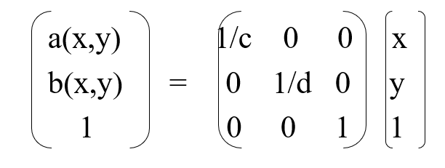
图 4
注意，当c/d > 1 表示原图像放大，c/d < 1 表示原图像缩小。

4.图像旋转变换原理
旋转表示改围绕某个中心点将图像旋转一定的角度，映射方式为X/Y 轴绕原点（或指定点）逆时针旋转角度 θ，即a(x,y) = x cos(θ) - y sin(θ) ，b(x,y) = x sin(θ) + y cos(θ)，因此对应变换矩阵为
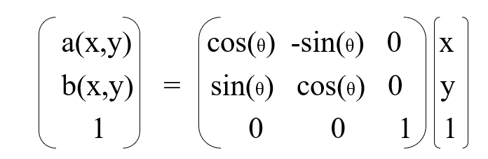
图 5
注意，当c/d > 0 表示原图像放大，c/d < 0 表示原图像缩小。

5.图像镜像变换原理
水平镜像表示图像以垂直中轴线为对称轴左右翻转，映射方式为X取相反数，Y不变，即a(x,y) = -x ，b(x,y) =y，因此对应变换矩阵为
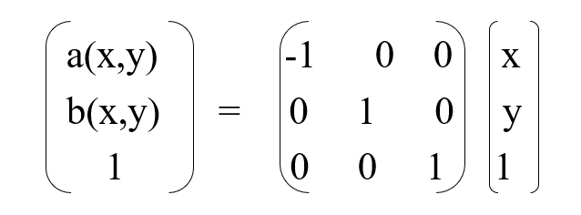
图 6
垂直镜像表示图像以水平中轴线为对称轴左右翻转，映射方式为X不变，Y取相反数，即a(x,y) = x ，b(x,y) =-y，因此对应变换矩阵为
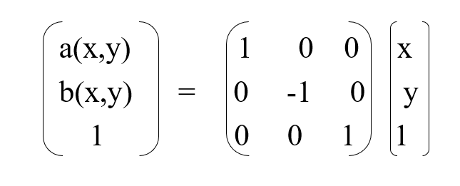
图 7

6.图像错切变换原理
水平错切表示图像在水平方向上发生倾斜变形，映射方式为Y坐标不变，X坐标随Y线性偏移，即a(x,y) = x+ky ，b(x,y) =y，因此对应变换矩阵为
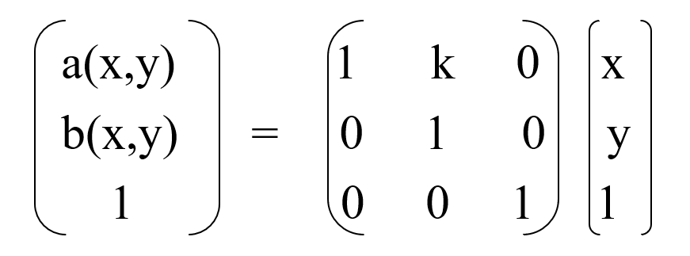
图 8
垂直镜像表示图像在垂直方向上发生倾斜变形，映射方式为X坐标不变，Y坐标随X线性偏移，即a(x,y) = x ，b(x,y) =kx+y，因此对应变换矩阵为
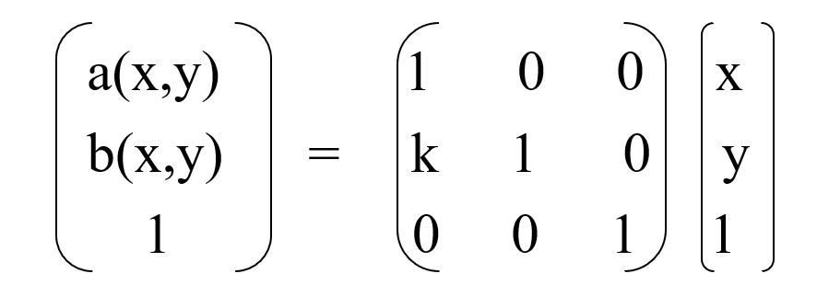
图 9
三、实验用品：
PC计算机
Visual C++ 6.0软件
四、实验过程及内容：

编写图像几何变换矩阵计算函数

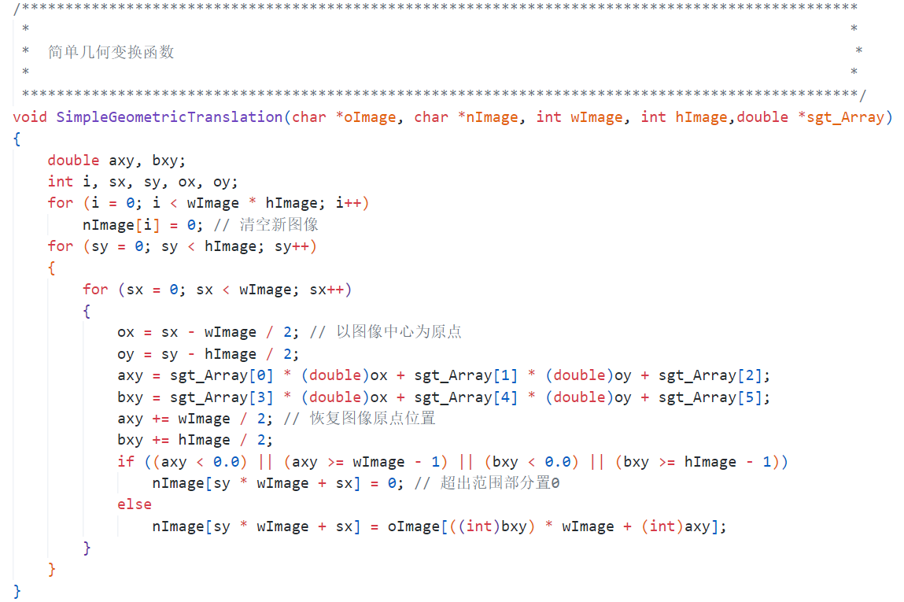
图 10

核心思想：
​1. 向后映射法：遍历输出图像的每个像素位置 (sx, sy)，计算其在原始图像中的对应位置 (axy, bxy)
​2. 坐标系变换：将像素坐标系原点从左上角移动到图像中心进行几何变换
​3. 最近邻插值：直接取浮点坐标的整数部分作为采样点（未使用高级插值方法）
​4. 边界处理：超出原始图像范围的像素置为0（黑色）

关键步骤：
​1）初始化输出图像: 新图像赋值为全黑达到清空新图像的目的
2）遍历输出图像每个像素：向后映射法，通过输出图像映射原图像
​3）核心步骤：坐标系变换
将坐标系原点从左上角移到图像中心，这一步能够确保旋转/缩放围绕图像中心，计算几何变换
矩阵得到原图像的axy和bxy，最后还原回左上角
4）​边界检查与采样
如果超出原始图像范围：置为黑色；处理重叠；正常得到的浮点数点通过直接截断小数，采取左
上角像素值作为该输出图像像素的灰度值

图像平移变换函数
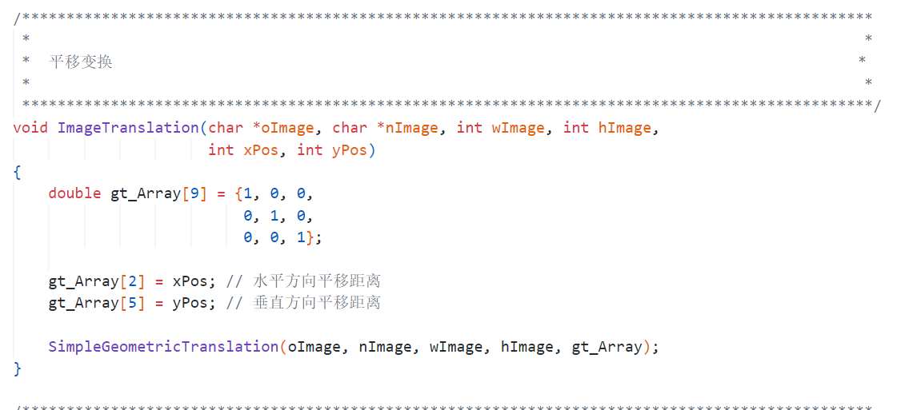
图 11

核心思想：

通过输入参数 xPos 和 yPos 控制平移方向和距离，通过变换矩阵调用简单图像变换运算实现平移

操作； 细节：参数大于零表示正向偏移，小于零表示反向偏移。

关键步骤：
1）创建单位变换矩阵：初始化单位矩阵代表未偏移前的原图像，然后使用xPos和yPos灵活控制
平移方向和距离
2）调用几何变换函数：调用 SimpleGeometricTranslation进行矩阵运算得到新图像nImage

图像缩放变换函数
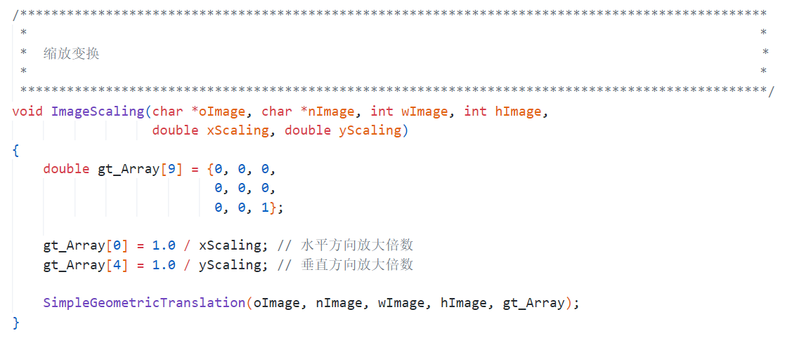
图 12

核心思路：
通过输入参数 xScaling和 yScaling 控制缩放大小，通过变换矩阵调用简单图像变换运算实现缩
放操作；细节：参数大于零表示放大，小于零表示缩小。

关键步骤：
​1）初始化缩放变换矩阵：分初始化为全零，代表原图像，通过控制c和d灵活调整放大/缩小的
幅度。
2）调用几何变换函数：调用 SimpleGeometricTranslation进行矩阵运算得到新图像nImage

图像旋转变换函数
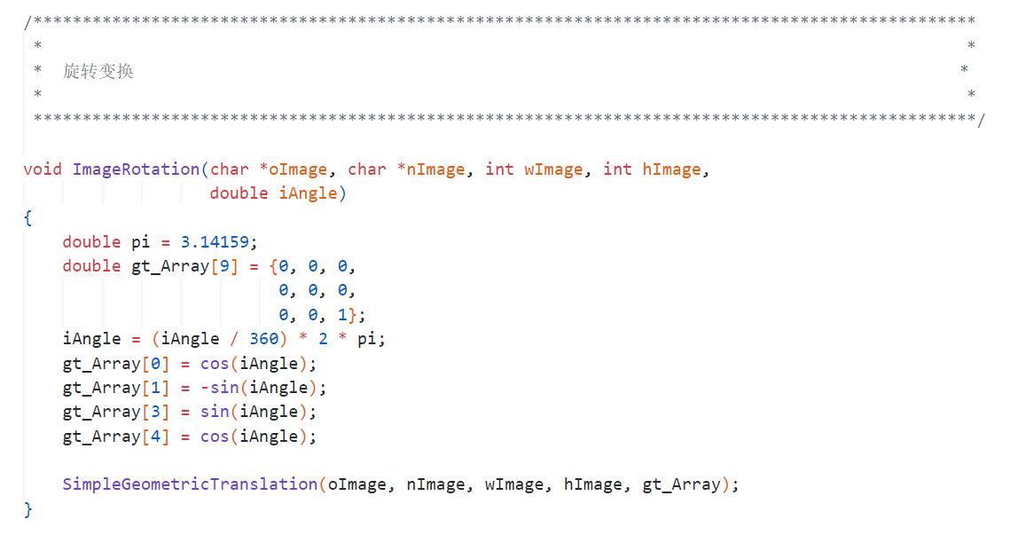
图 13

核心思路：
通过输入参数角度控制旋转角度，通过旋转变换矩阵调用简单图像变换运算实现旋转操作

关键步骤：
​1）角度单位转换：将输入的度数（如90°）转换为弧度制，符合C语言的三角函数计算
2）初始化旋转矩阵：创建3×3齐次坐标变换矩阵，初始化为零矩阵（右下角固定为1），为设置
旋转参数做准备
3）配置旋转矩阵参数：调整水平方向和垂直方向角度参数形成旋转矩阵
4）调用几何变换函数：调用 SimpleGeometricTranslation进行矩阵运算得到新图像nImage

图像镜像变换函数
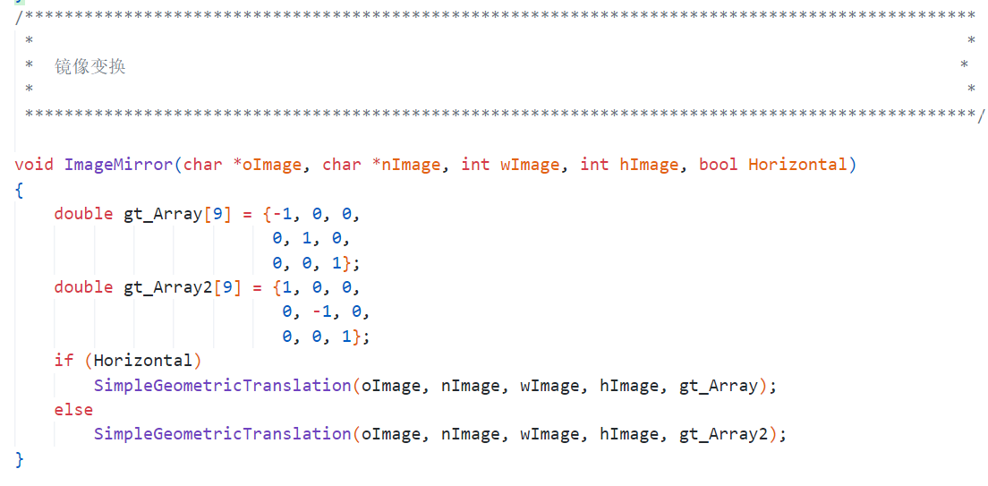
图 14

核心思路：
通过状态变量区分水平/竖直翻转，翻转后的坐标为相反数，通过翻转变换矩阵调用简单图像变换
运算实现翻转操作

关键步骤：
​1）翻转矩阵初始化：设置水平和竖直翻转两个矩阵，根据状态变量判定使用哪一个
2）调用几何变换函数：调用 SimpleGeometricTranslation进行矩阵运算得到新图像nImage

图像错切变换函数
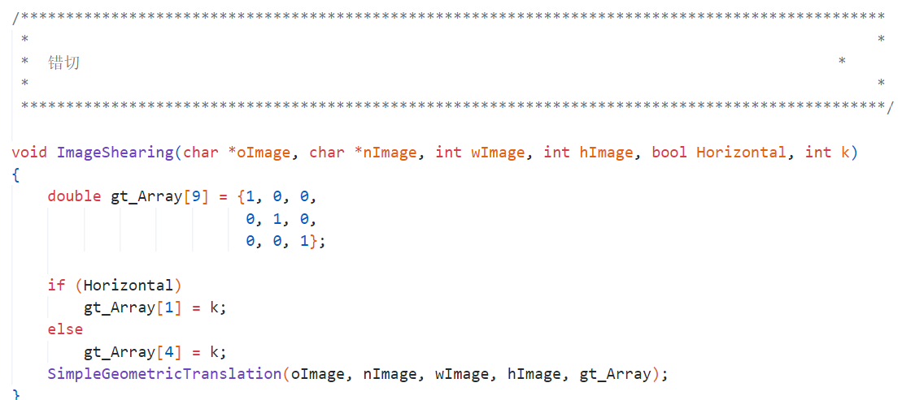
图 15

核心思路：
通过状态变量区分水平/竖直错切，错切对应的另一个参数坐标设为k倍本坐标，通过错切变换
矩阵调用简单图像变换运算实现翻转操作

关键步骤：
​1）错切矩阵初始化：初始化单位矩阵，根据状态变量判定将哪一个参数设置为K倍的坐标值
2）调用几何变换函数：调用 SimpleGeometricTranslation进行矩阵运算得到新图像nImage

添加菜单项

1）进入菜单项

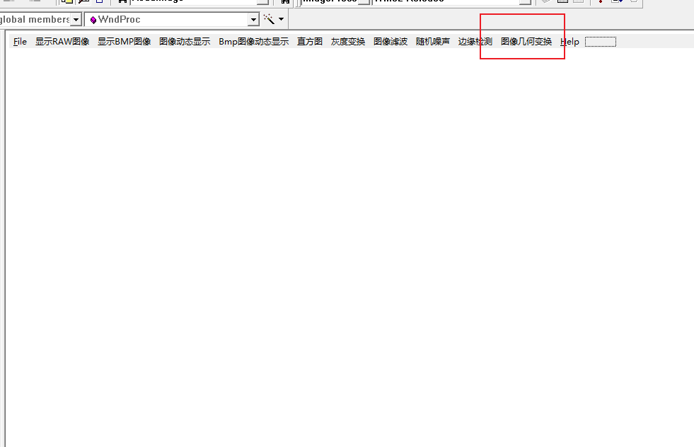
图 16

2）填写菜单项

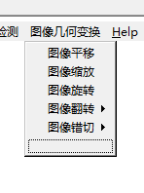
图 17

3）增加菜单项

添加的菜单ID要和主函数中的case值相对应，否则会报错
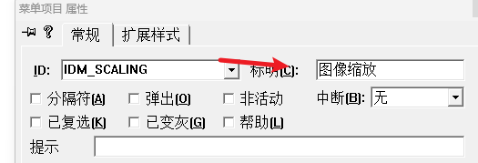
图 18

（5） 主函数中，变量说明及函数调用
增加数组NewImage来缓存新的图像

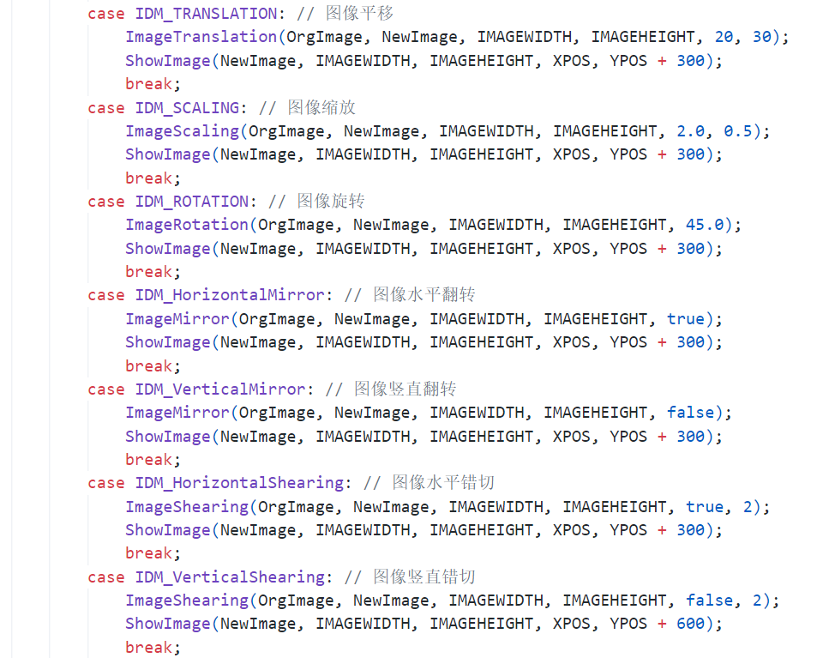
图 19

（6）在Imageprocessing.cpp头部添加相应函数的定义

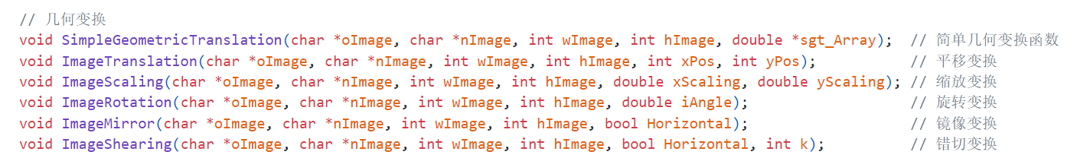
图 20

（7）编译程序, 执行
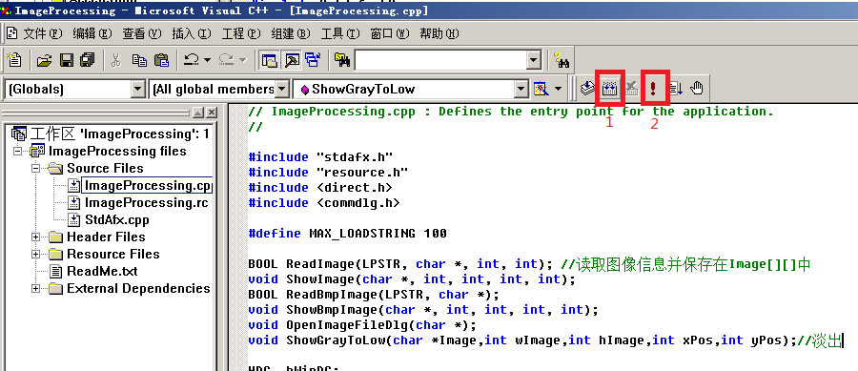
图 21

五、实验现象及数据处理：

1. 图像平移变换
选择参数 xPos=20,yPos=30，预期效果为水平方向向左平移，竖直方向向上平移

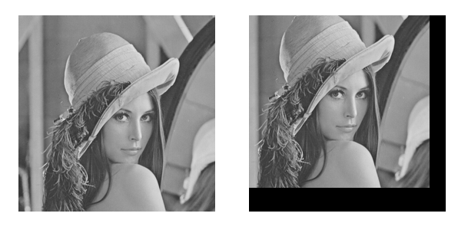
图 22
实际显示效果和预期效果一致，平移变换函数编写成功

2. 图像缩放变换
选择参数 xScaling=2.0,yScaling=0.5，预期效果为水平方向放大（拉长），竖直方向缩小(压扁)

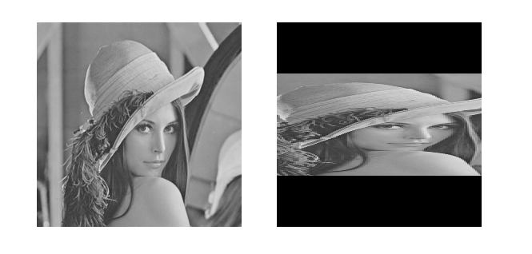
图 23
实际显示效果和预期效果一致，缩放变换函数编写成功

3. 图像旋转变换
选择参数 a=45°，预期效果为图像逆时针旋转45度

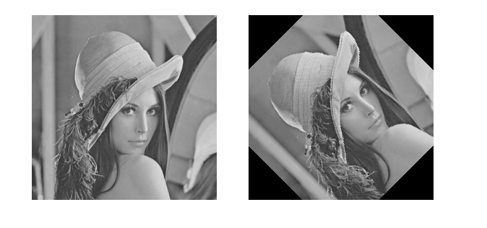
图 24
实际显示效果和预期效果一致，旋转变换函数编写成功

4. 图像翻转变换
分别设置状态变量为true 和 false，得到水平和竖直翻转效果

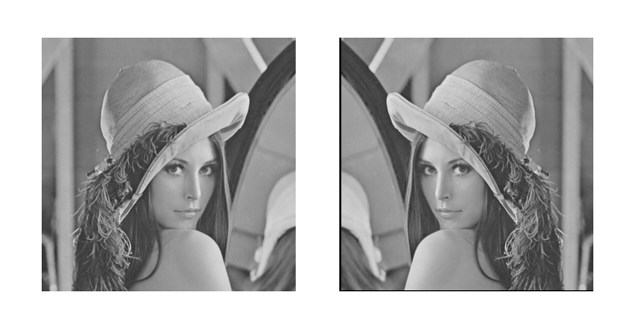
图 25
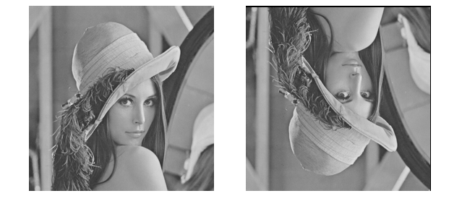
图 26
实际显示效果和预期效果一致，翻转变换函数编写成功

5. 图像错切变换
分别设置状态变量为true 和 false，得到水平和竖直错切效果，设置K为1，预期得到水平效果图像向右上倾斜（左下方向固定，右上方向偏移），竖直效果为 图像向右倾斜（左上方向固定，右下方向偏移）
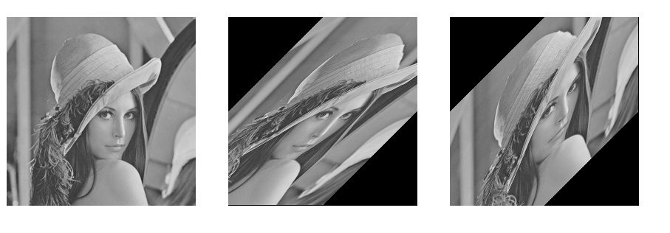
图 27
实际显示效果和预期效果一致，错切变换函数编写成功
六、实验结论：
本次实验成功实现了图像的平移、旋转、缩放、翻转和错切等基本几何变换，验证了仿射变换矩阵在统一表示各类变换中的核心作用，特别是通过齐次坐标和向后映射法有效解决了变换过程中的空洞问题；实验表明，围绕图像中心的坐标系转换确保了变换的几何准确性，但最近邻插值导致旋转和缩放时出现明显锯齿，同时简单边界处理（超出部分置黑）造成信息损失，而不同变换展现出独特视觉特性：平移保留完整图像但产生黑边，旋转形成三角空白区，缩放引发块状效应或混叠，翻转实现无损对称，错切则产生方向性倾斜变形，这些结果既证实了基础算法的可行性，也揭示了插值质量和边界处理的改进方向，为后续高级图像处理应用奠定了技术基础。

指导教师批阅意见：

成绩评定：

指导教师签字：

年 月 日
备注：
注：1、报告内的项目或内容设置，可根据实际情况加以调整和补充。
2、教师批改学生实验报告时间应在学生提交实验报告时间后10日内。

